1. 数据分析的核心思维：结构化。（核心论点，结构拆解，MECE，验证）
2. 一个关于销售的问题：（金字塔结构）
3. 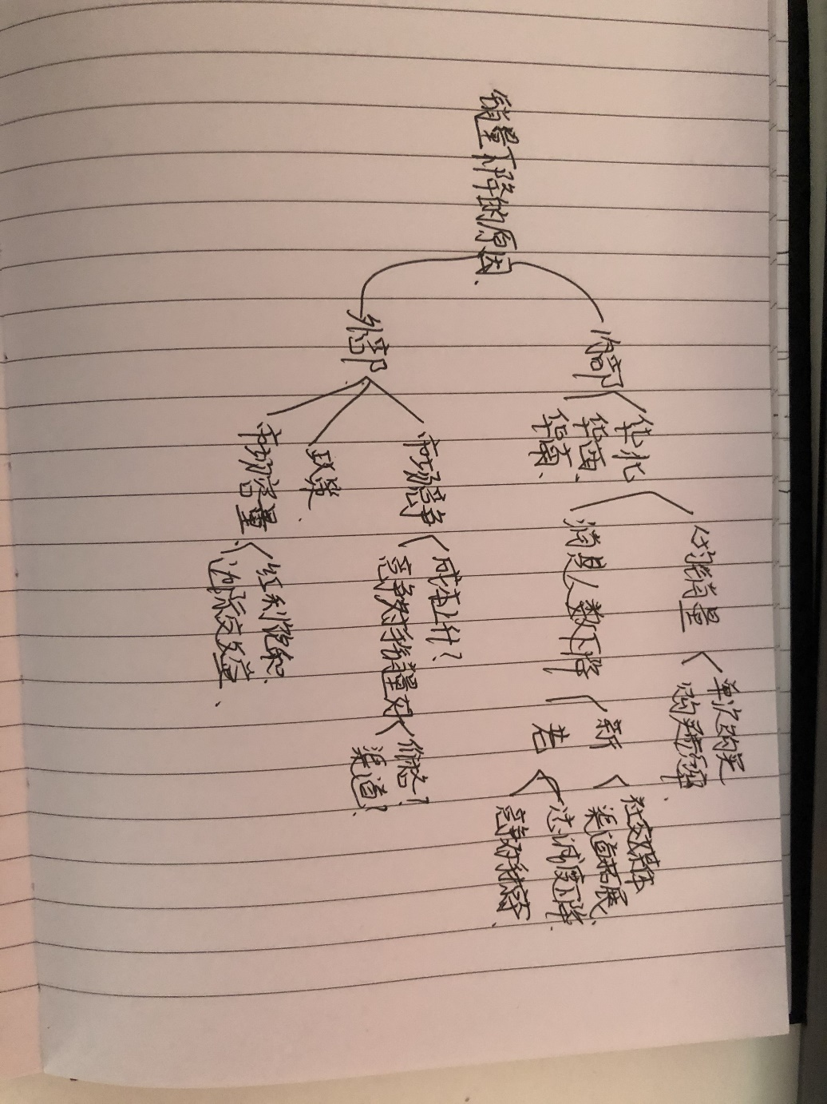
4. 把上面的思维导图进行公式化。
5. 结构化思维—结构化数据—结构化业务数据